# **1. Github**

Para trabajar con los repositorios de Github hay dos alternativas. Usar el cliente de escritorio de Github o usar una consola de Git.

## 1.1. Crear una cuenta de Github

Crear una cuenta directamente en el sitio web <https://github.com/> o al instalar el cliente de escritorio de Github. Esta cuenta (nombre de usuario y contraseña) son usados para poder interactuar con los repositorios.

## 1.2 Repositorios de GIT

Actualmente ya todos los miembros del equipo tienen un usuario de github y han sido agregados a la organización ECOS2014, lo que les da acceso a todos los repositorios creados para esta organización. Actualmente se encuentran disponibles los siguientes repositorios:

<https://github.com/ECOS2014/planingrepo>

<https://github.com/ECOS2014/proyectotsp>

### 1.2.1. Utilizando el cliente de escritorio de Github

Descargar el instalador de esta url <https://github.com/> . Es necesario iniciar sesión para poderlo utilizar.

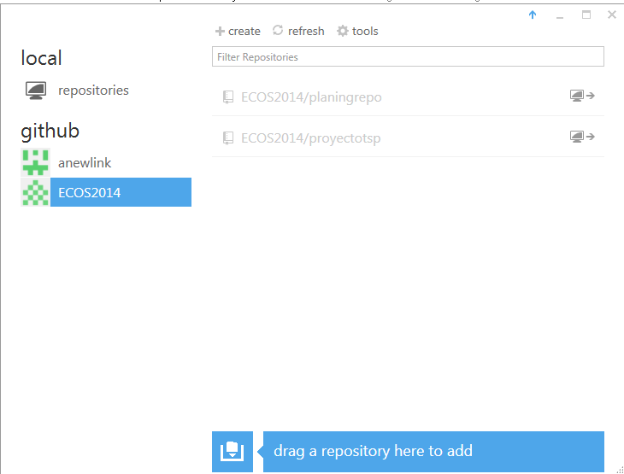

Con el cliente de Github abierto abrir las urls de los repositorios y hacer clic en .

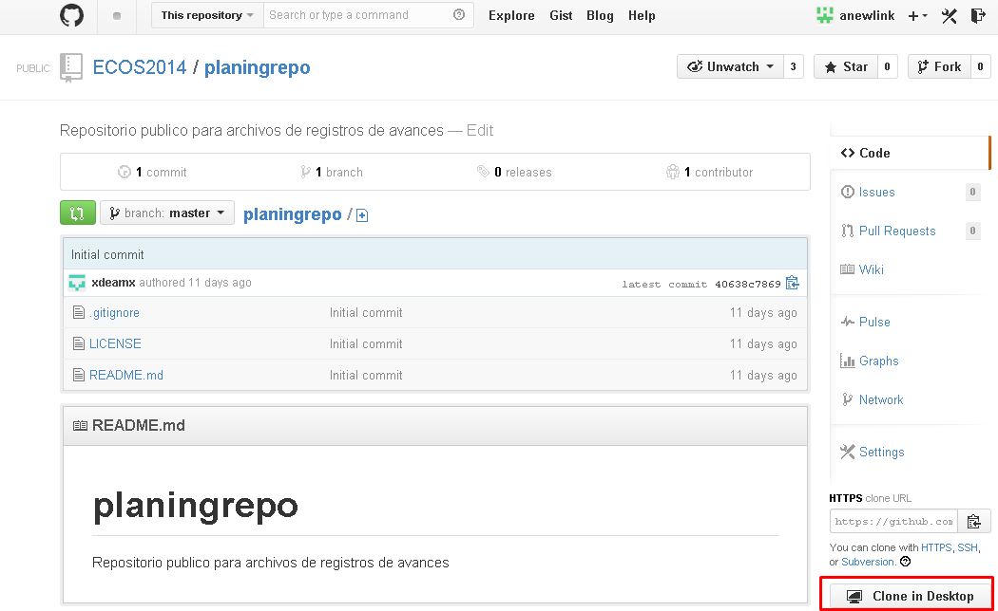

Esto permitirá que en la carpeta Mis Documentos/github quede una copia de los repositorios:

# 

# **1.2.2. Utilizando la consola de Git para guardar los cambios realizados en el repositorio.**

Instalar el archivo descargado en <http://goo.gl/p1y0gZ> <http://git-scm.com/downloads>

# 

# 2. Process dashboard

Descargar la herramienta de <http://www.processdash.com/download>. También se encuentra en la carpeta TSP/Soporte - Herramientas. Y proceder con la instalación.

## 2.1 Instalación Process Dashboard

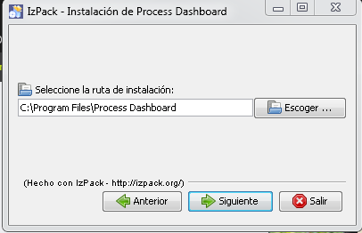

## 

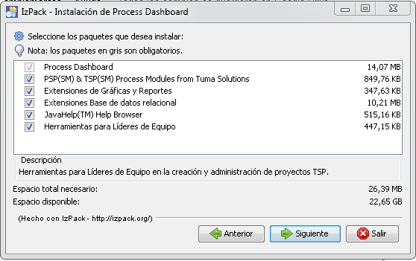

Seleccione como carpeta para almacenar sus métricas personales la carpeta correspondiente a su rol

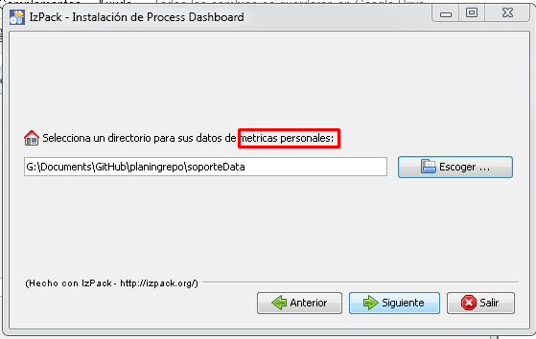

Seleccione como carpeta para almacenar los datos del equipo la carpeta teamData de su repositorio Github.

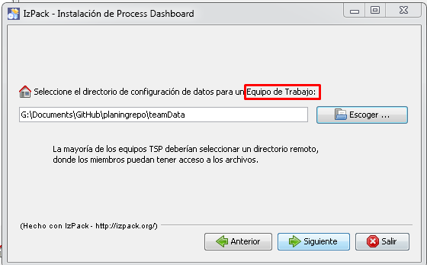

Una vez instalado el software se encontrarán dos iconos de acceso

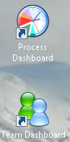

**2.2 Uso básico del process Dashboard**

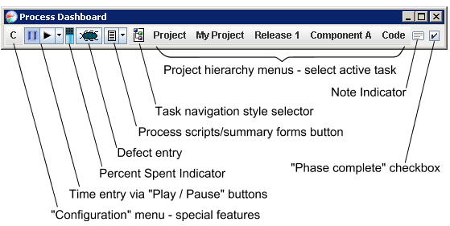

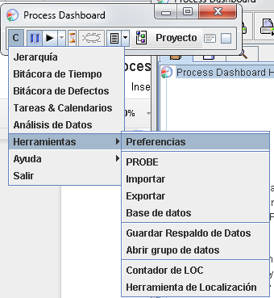

Editor de Jerarquía

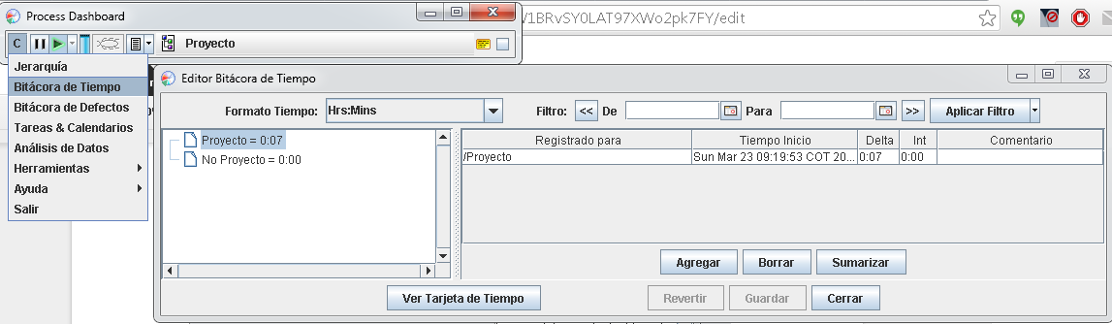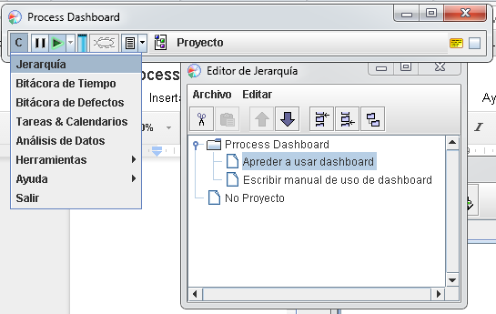



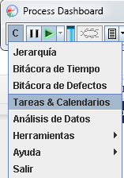

Se puede establecer un estándar personalizado de reportes de bugs para un proyecto en específico.

F1 para ayuda

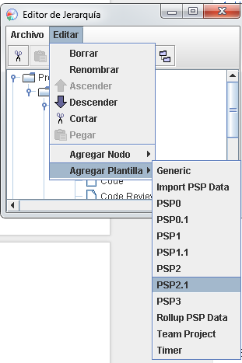

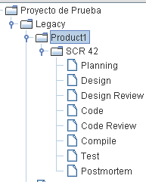

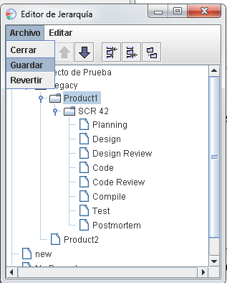

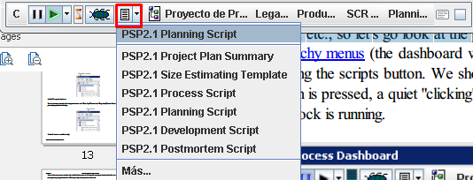

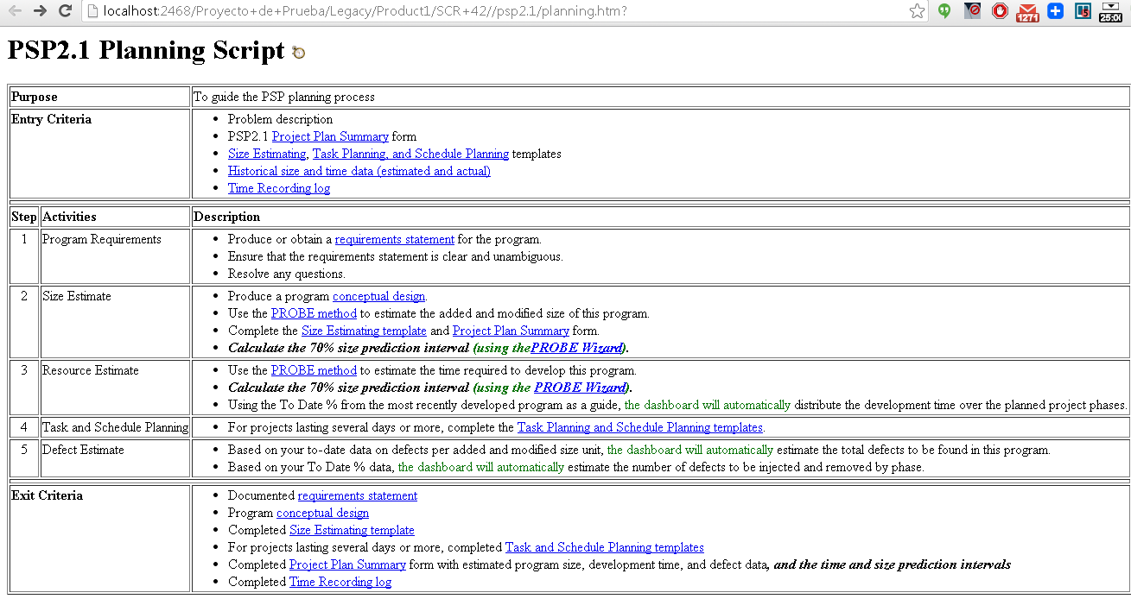

# Generación del calendario

